Как не стать жертвой киберпреступлений

Достижения науки и техники, создание всемирной сети интернет позволили преступности выйти на новый уровень и захватить киберпространство.
Теперь преступнику не нужен прямой контакт с жертвой, он может стать угрозой для каждого пользователя «глобальной паутины», крупных корпораций и целых государств.
Преступность в виртуальном пространстве – явление относительно новое, но часть преступлений, совершаемых в сфере высоких технологий, – это знакомые кражи, мошенничества, вымогательство.
Киберпреступность – незаконные действия, которые осуществляются людьми, использующими информационные технологии для преступных целей. Среди основных видов киберпреступности выделяют распространение вредоносных программ, взлом паролей, кражу номеров кредитных карт и других банковских реквизитов, а также распространение противоправной информации с использованием сети Интернет.
Правила, которые помогут Вам не стать жертвой киберпреступлений:
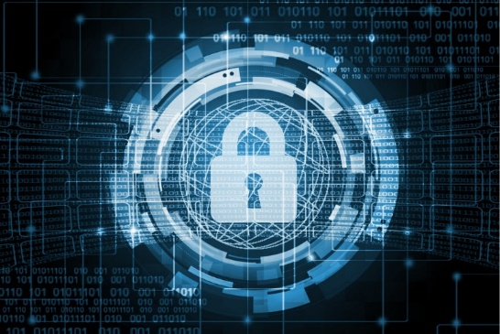
- храните номер карточки и ПИН–коды в тайне;
- не используйте один пароль для всех интернет-ресурсов;
- к своей основной карте в Вашем банке выпустите дополнительную, которой будете расплачиваться в интернете. Туда легко можно будет переводить небольшие суммы денег, и в случае компрометации данных достаточно просто заблокировать ее;
- регулярно проверяйте состояние своих банковских счетов, чтобы убедиться в отсутствии «лишних» и странных операций;
- поставьте лимит на сумму списаний или перевода в личном кабинете банка;
- не перечисляйте деньги на электронные кошельки и счета мобильных телефонов при оплате покупок, если Вы не убедились в благонадежности лица/организации, которым предназначаются Ваши средства;
- не переводите денежные средства на счета незнакомых лиц;
- не перезванивайте и не направляйте ответные SMS, если Вам поступило сообщение о блокировании банковской карты. Свяжитесь с банком, обслуживающим Вашу карту;
- будьте осмотрительны в отношении писем с вложенными картинками, поскольку файлы могут содержать вирусы. Открывайте вложения только от известных Вам отправителей и всегда проверяйте вложения на наличие вирусов, если это возможно;
- не переходите необдуманно по ссылкам, содержащимся в спам-рассылках. Удостоверьтесь в правильности ссылки, прежде чем переходить по ней из электронного письма;
- не заполняйте полученные по электронной почте формы и анкеты. Личные данные безопасно вводить только на защищенных сайтах;
- насторожитесь, если от Вас требуют немедленных действий или представляется чрезвычайная ситуация. Это тоже может быть мошенничеством, преступники вызывают у Вас ощущение тревоги, чтобы заставить Вас действовать быстро и неосмотрительно;
- не размещайте в открытом доступе и не передавайте информацию личного характера.
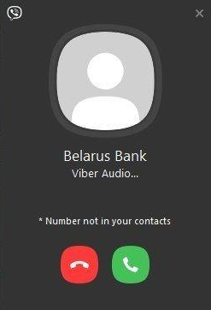
Рассмотрим самые распространенные схемы мошенничества:
- «Звонок из Банка»
Вам звонит незнакомец. Номер входящего звонка очень похож на номер банка, а звонящий представляется работником контакт-центра или службы безопасности банка.
Для реализации мошеннической схемы также используются мессенджеры, прежде всего Viber. Входящий звонок максимально закамуфлирован под звонок сотрудника банка: на аватарке может использоваться логотип банка (полностью или частично), а отображаемый телефонный номер звонящего может быть очень похож на телефон службы поддержки банка.
У мошенников есть возможность звонить с номеров, похожих на официальные номера банка. Злоумышленники меняют цифры в номере, которые вы можете не заметить.
У вас просят конфиденциальные данные
Мошенник сообщает, что «банк выявил подозрительную операцию по Вашей карте» или «поступил запрос на онлайн-оформление кредита на Ваше имя».
Он просит у вас логин и пароль от Интернет-банкинга, код из SMS от Банка (в большинстве случаев сопровождаемый фразой «Никому не сообщайте!»), реквизиты карты (полный номер карты и срок ее действия, CVV- или CVС-код). Это нужно якобы «для сохранности ваших денег».
Как мошенник пытается вас убедить
- «Мы звоним с официального номера, проверьте на сайте».
- «В целях конфиденциальности я включаю робота, который защитит ваши данные» (вы слышите в трубке лёгкий шелест).
- Для убедительности он называет ваши персональные данные (имя, отчество, последние 4 цифры карты и др.) и просит перевести деньги «на защищённый счет, который закреплён за персональным менеджером: это нужно для безопасности, а потом вы сможете вернуть деньги».
- Или просит назвать ваши персональные данные или секретные коды из SMS роботу, при этом в трубке вы слышите музыку.
- Вам предлагают услуги страховки от мошеннических действий. Для ее оформления необходимо предоставить данные о карте, на которой находятся значительные денежные средства и SMS-код для подтверждения операции.
Важно! Никому не сообщайте свои личные данные, данные карт, защитные коды, коды из SMS! Если с картой, действительно, происходят мошеннические операции, Банк сам может ее заблокировать!
- «Потенциальный покупатель»
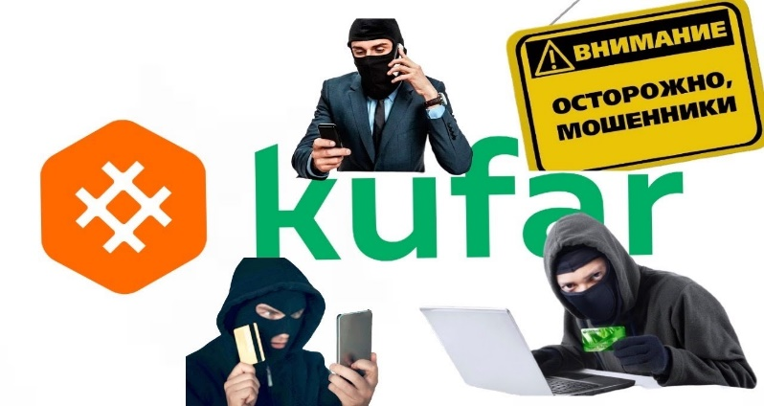
Мошенник представляется потенциальным покупателем товара, объявление о продаже которого было размещено вами в сети интернет. По каким-то причинам «покупатель» не может сегодня привезти деньги, но хочет прислать вам залог из другого города по системе дистанционного банковского обслуживания.
Ссылка
Для проверки поступления перевода мошенник направляет вам ссылку на фишинговый сайт, который очень близок по дизайну на используемый вами интернет-банк или страницу для ввода реквизитов карточки для получения уже отправленного перевода денежных средств. После введения вами в поля фишингового сайта пароля и логина или реквизитов вашей карточки, данные становятся доступны мошеннику.
QR-код
Вместо ссылки мошенник может направить вам QR-код, который также хранит в себе ссылку на фишинговый сайт. После введения вами в поля фишингового сайта пароля и логина или реквизитов вашей карточки, данные становятся доступны мошеннику.
Важно! Не переходите по подозрительным ссылкам. Для веб-версии Интернет-банкинга используйте только официальный сайт Банка, а для мобильной версии – только мобильное приложение, загруженное из официальных магазинов. Внимательно изучите сайт, на котором вводите личные данные. Обязательно проверьте наличие такого сайта в интернете.
Запомните! Для получения перевода денежных средств нет необходимости вводить срок действия карты и CVV-код.
- «Сообщения в социальных сетях»
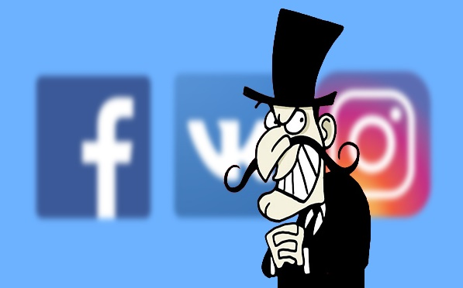
Мошенник незаконным путем получает доступ к страничке в социальной сети и отправляет сообщения с просьбой финансовой помощи от имени ее владельца друзьям.
Просьба может быть самая разная: от «Скинь мне денег на карту, по дружбе» до нехватки денег на большую покупку. В редких случаях мошенник даже просит произвести оплату самостоятельно, обещая возместить затраты при личной встрече.
Важно! При получении сомнительного сообщения или малейшей неуверенности в том, что вы действительно общаетесь с владельцем странички, позвоните ему.
- «Розыгрыши/раздачи/опросы от Банка или иных организаций»
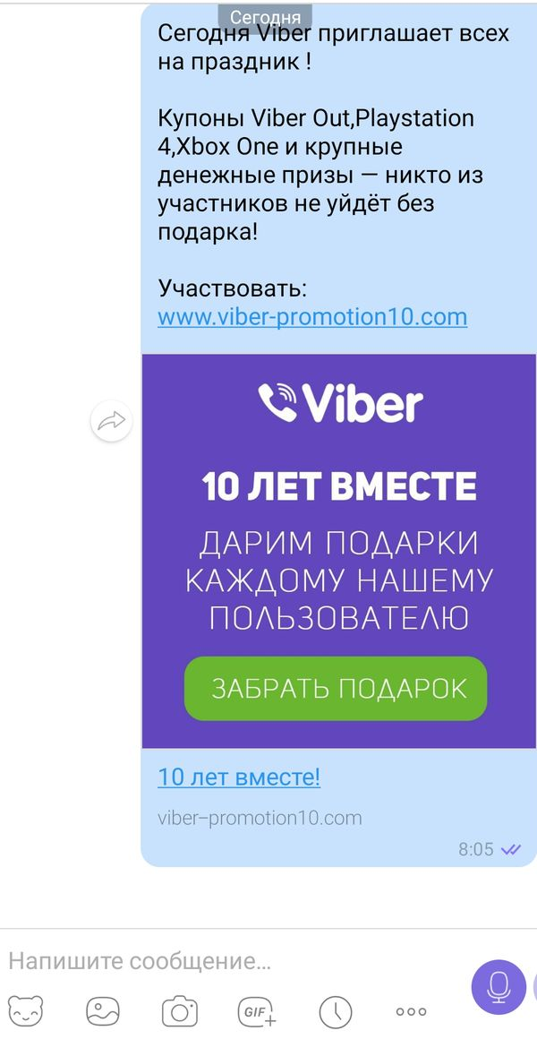
Мошенники оставляют выдуманную рекламу в популярных социальных сетях об опросе от имени Банка и «Раздаче призов первой 1000 прошедших опрос!» или о том, что в связи я годовщиной Банка либо иным значимым мероприятием, последний раздает своим клиентам денежные призы. Цель опроса — якобы изучить мнение клиентов. После прохождения опроса организатор обещает денежное вознаграждение.
Однако, после прохождения опроса необходимо заплатить небольшую комиссию, связанную с перечислением вознаграждения либо с целью получения последнего – ввести данные Вашей банковской карты.
Данный кейс очень разнообразен и ограничивается только воображением мошенников. Вместо опроса может предлагаться возмещение налоговых выплат, компенсация за наличие ваших данных в базе «утечки» и иные махинации.
Важно! Посетите официальную страницу организации или позвоните в контакт-центр для проверки наличия акции, розыгрыша или опроса.

